**網頁專案報告**

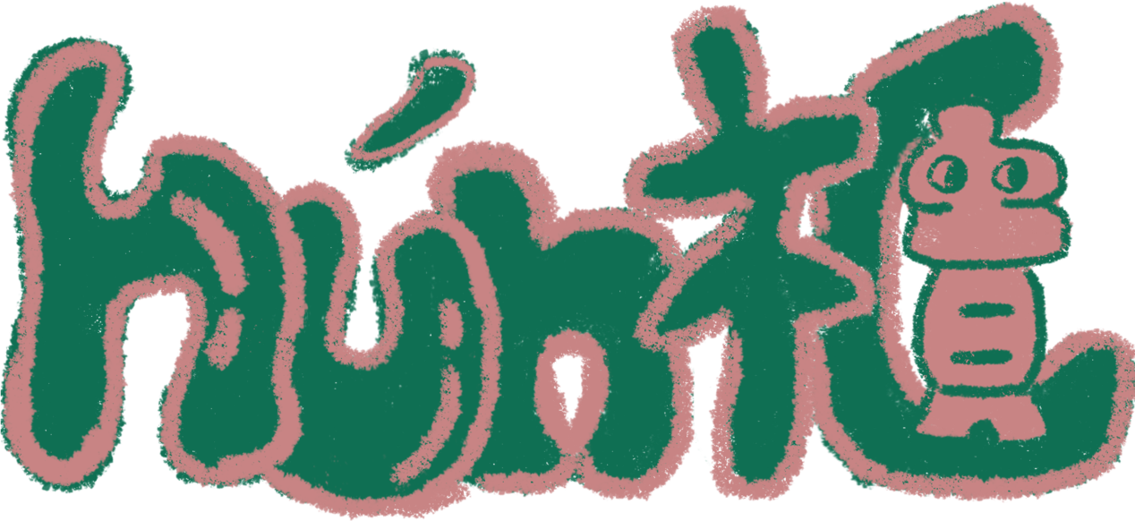

（混搭的衣櫃）

組別：G12

成員：1111846楊昀庭

1111850劉妍敏

1111853林芷安

1111857黃寧鈞

目錄

B.網站介紹3

C.網站架構3

D.網站內容10

E.網頁美術10

F.網站時程規劃13

G.執行進度15

H.遭遇問題16

**B、網站介紹**

網站設計主題：紙娃娃換裝、穿搭建議網站

網站設計緣由：

現今社會，社交軟體越來越發達，於是大家會開始關注別人的穿搭，就會產生互相比較的想法，穿搭變成大家很注重的一件事情，但並不是每個人都知道自己適合什麼風格，所以我們想做一個可以讓使用者先在我們網站上的紙娃娃試自己喜歡的風格穿起來長怎樣，提供使用者穿搭靈感。也希望利用這個紙娃娃系統，讓使用者知道穿搭是一件讓人開心且饒富趣味的事！

網站設計理念：

我們希望這個網站能透過紙娃娃的試穿，來幫助大家解決選擇障礙，以及穿搭上的困擾與難題，讓每個人都找到最適合自己的穿衣風格。如果對哪一個穿搭風格不太了解的人，也可以利用這個網站中紙娃娃的衣櫃以及下方的風格介紹，對這個風格做更進一步的認識。

網站目標對象：

我們希望這個網站可以幫到想改變穿搭，但是不知道要怎麼搭配才會是自己理想的樣子，以及有選擇障礙的女生。如果喜歡玩這種紙娃娃換裝遊戲的人，也可以利用這個網頁來進行遊玩！

**C、網站架構**

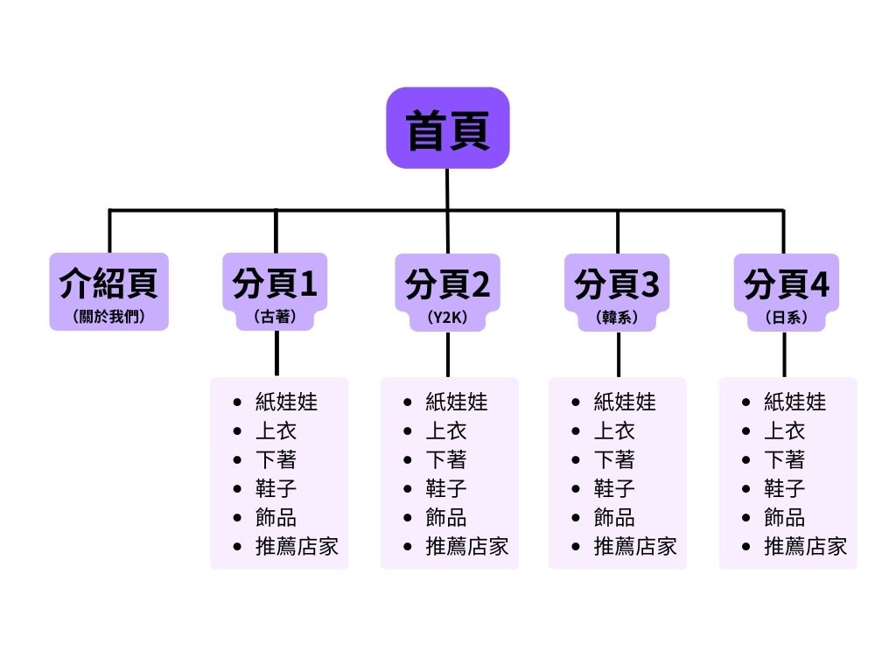

**網站原型展示**

首頁：

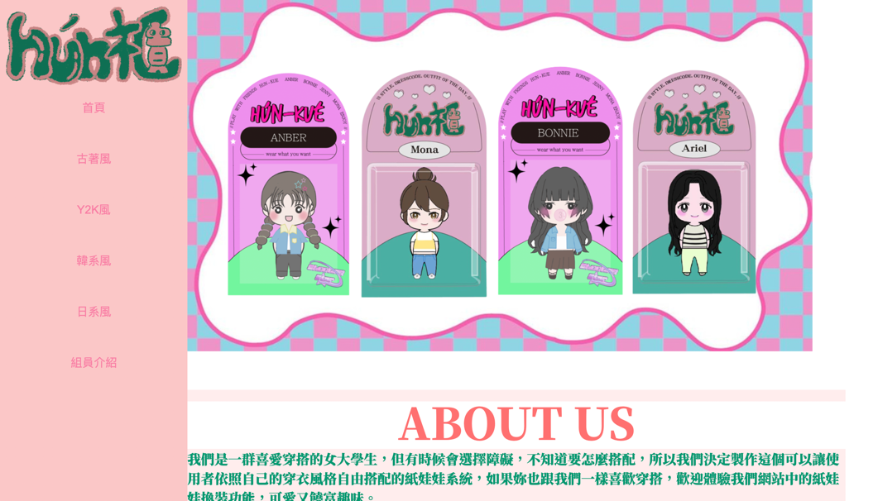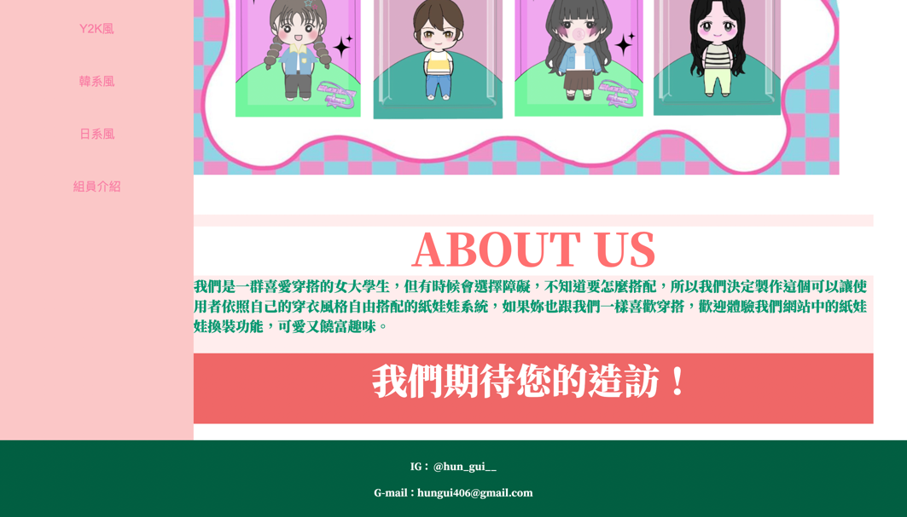

分頁二（古著風）：

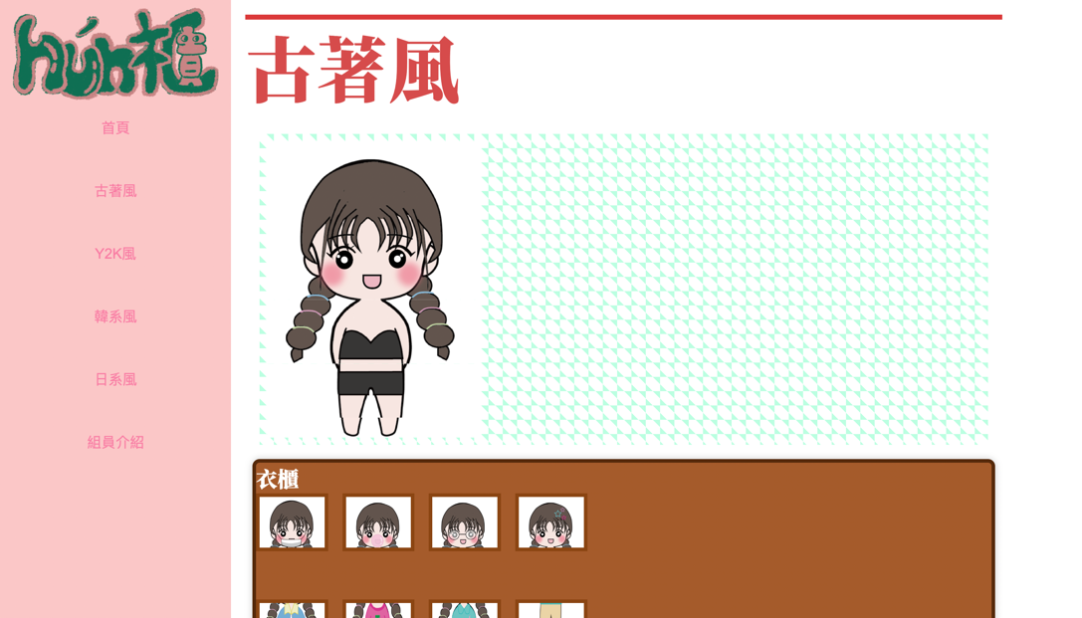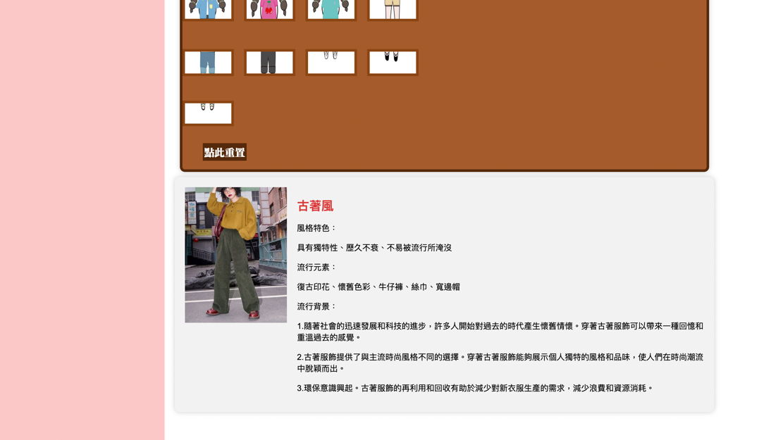

分頁三（Y2K風）：

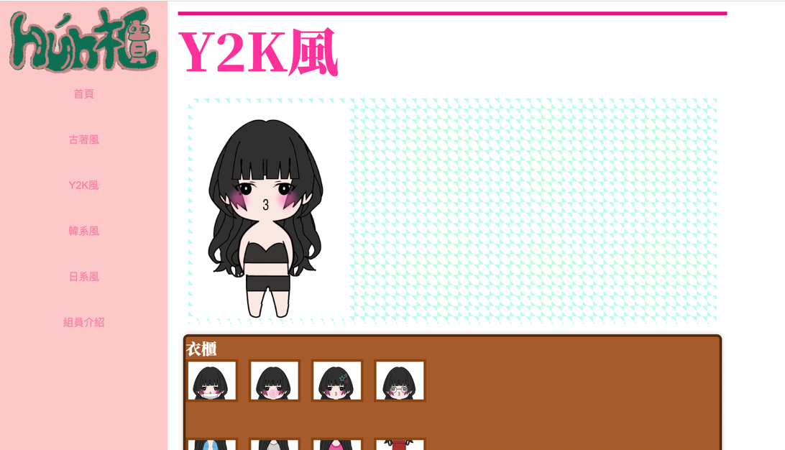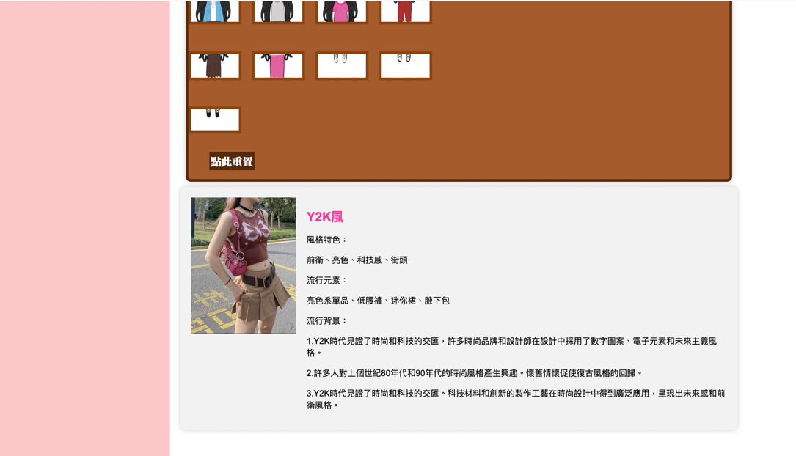

分頁四（韓系風）：

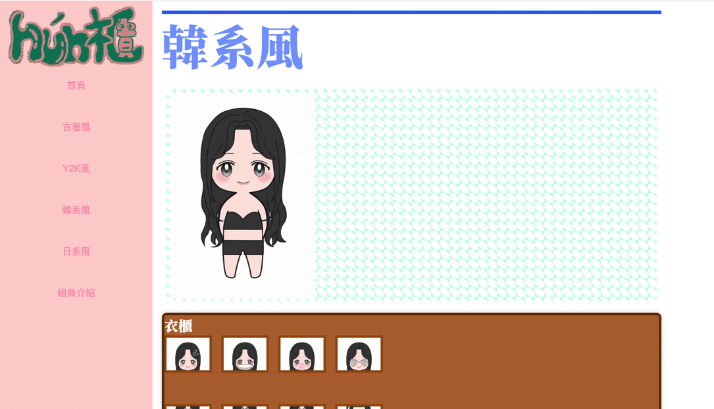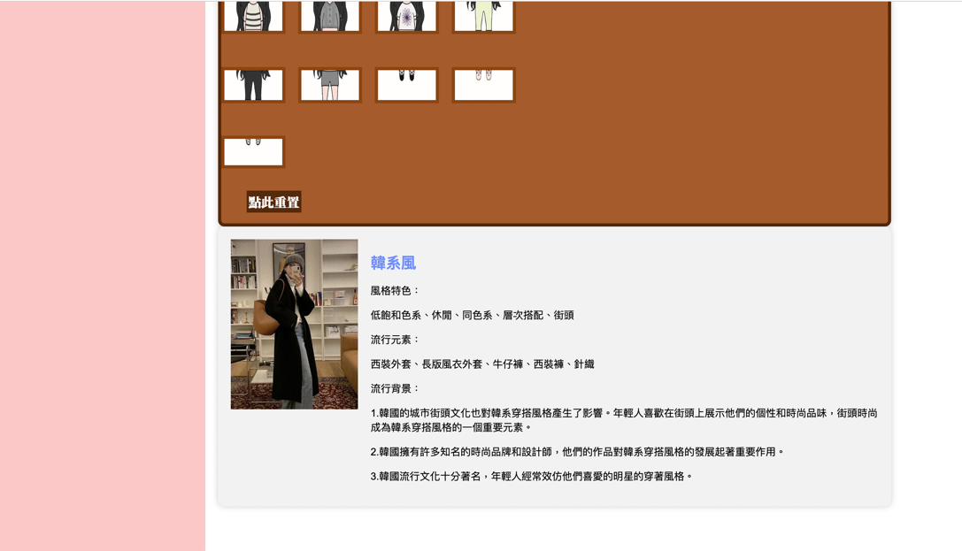

分頁五（日系風）：

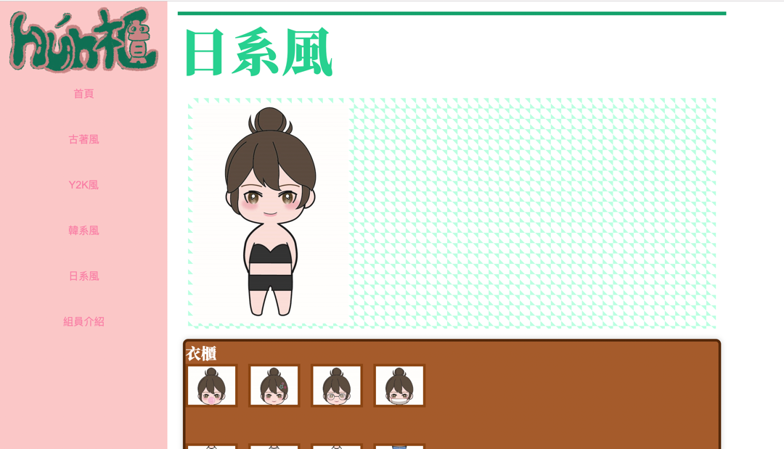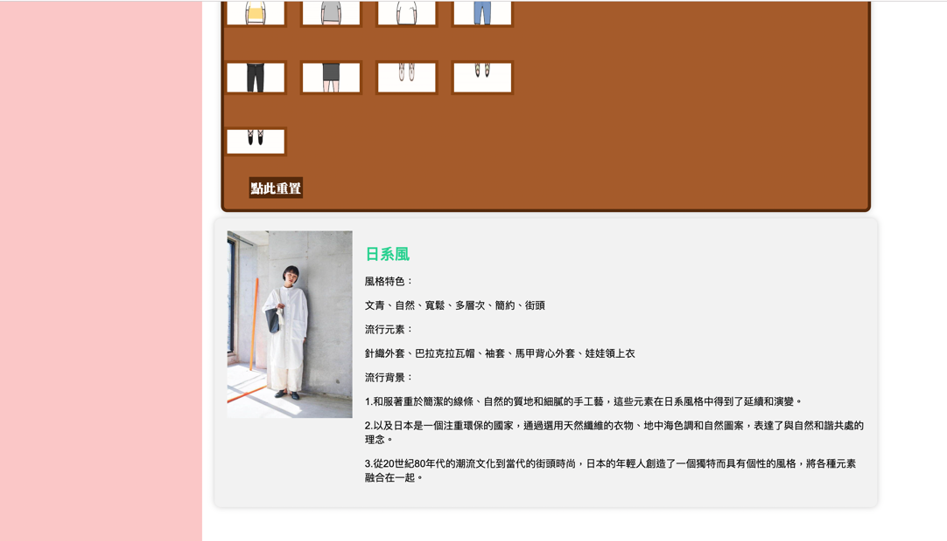

分頁六（組員介紹）：

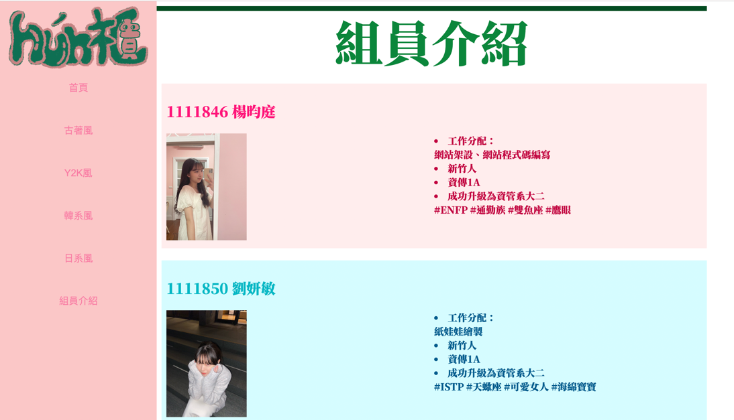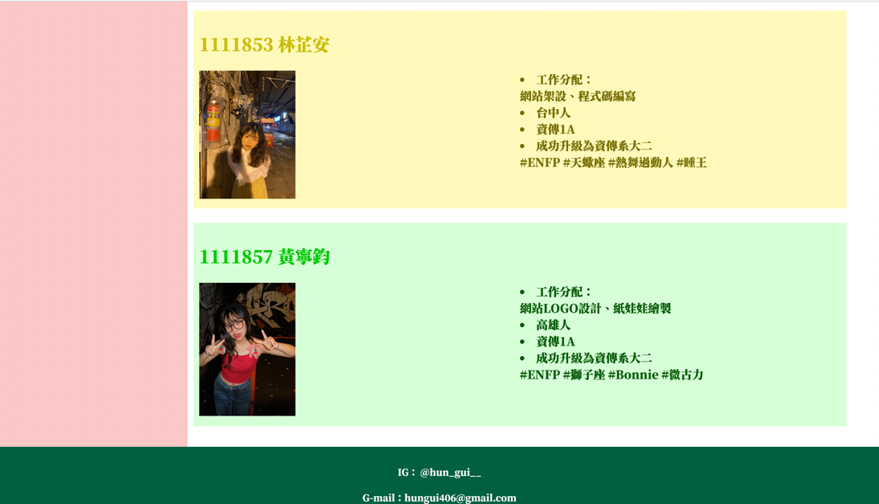

**D、網站內容**

在首頁中，我們在main中利用<img>的功能放入我們網頁主視覺圖。下方的「ABOUT US」、「我們的介紹」、「我們期待您的造訪！」的設計，是在style分成三個不同的section，以便我們能夠讓這些字的色彩與視覺更加豐富。

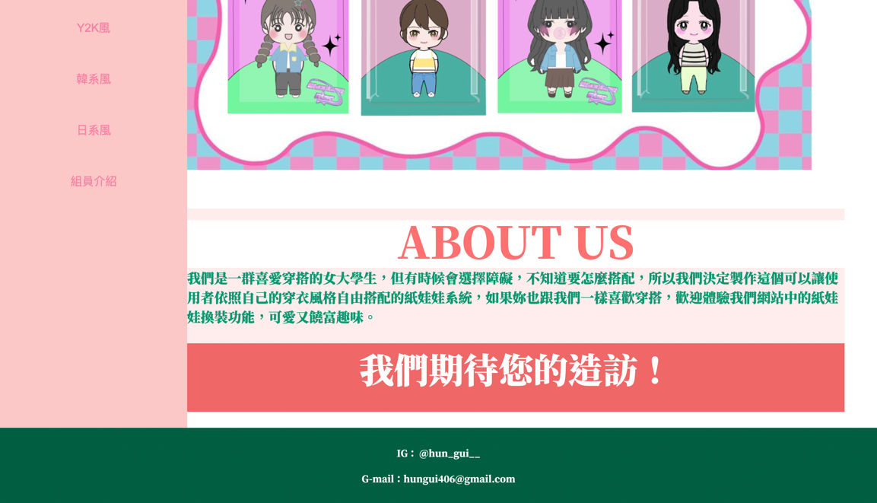

Aside中有我們的六個分頁：首頁、古著風、Y2K風、韓系風、日系風、組員介紹，而footer有我們的連絡資訊，使用者若有任何問題可以利用footer中的ig帳號或電子郵件來聯繫我們。

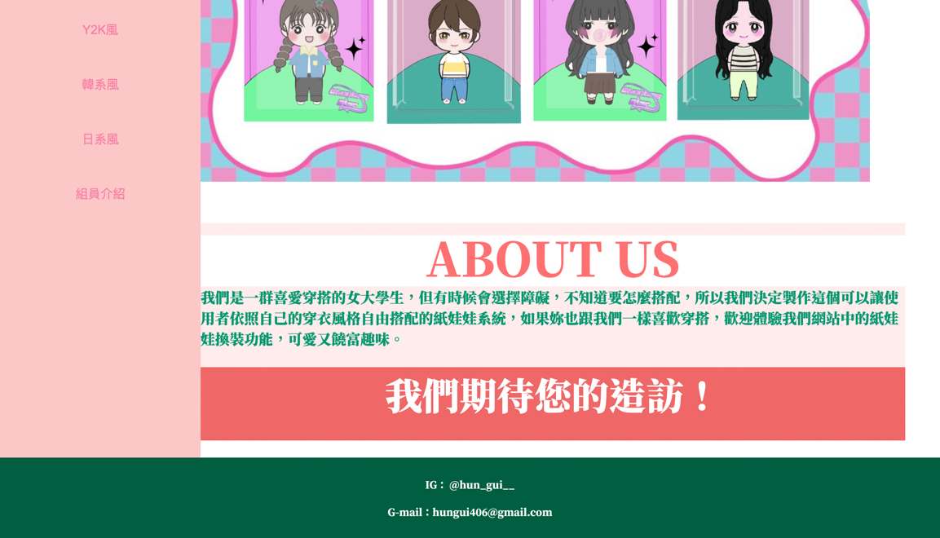

在古著風、Y2K風、韓系風、日系風中，我們所呈現的技術、程式碼相同，只有在紙娃娃、衣櫃、風格介紹有做更改，也就是說只做了圖片與文字的修改，所以在下方一併說明這幾個分頁所使用的技術：

我們的紙娃娃功能是利用JavaScript來實現。通過JavaScript，可以捕獲用戶的點擊事件，並根據點擊的選項更改相應元素的內容或樣式。具體實現方式是：

1.給每個可點擊的選項（例如 Wardrobe1、Wardrobe2 等）添加一個點擊事件監聽器。

2.當用戶點擊某個選項時，觸發相應的點擊事件處理程序（Event Handler）。

3.在事件處理程序中，獲取要更改的元素（例如 image1、image2 等）的引用。

4.根據選項的值，更新目標元素的內容或樣式。可以使用 innerHTML 屬性來更新元素的內容，使用 src 屬性來更新圖像的源。

通過這種方式，當用戶點擊不同的選項時，JavaScript會根據相應的邏輯更新網頁上的元素，實現換裝的效果。

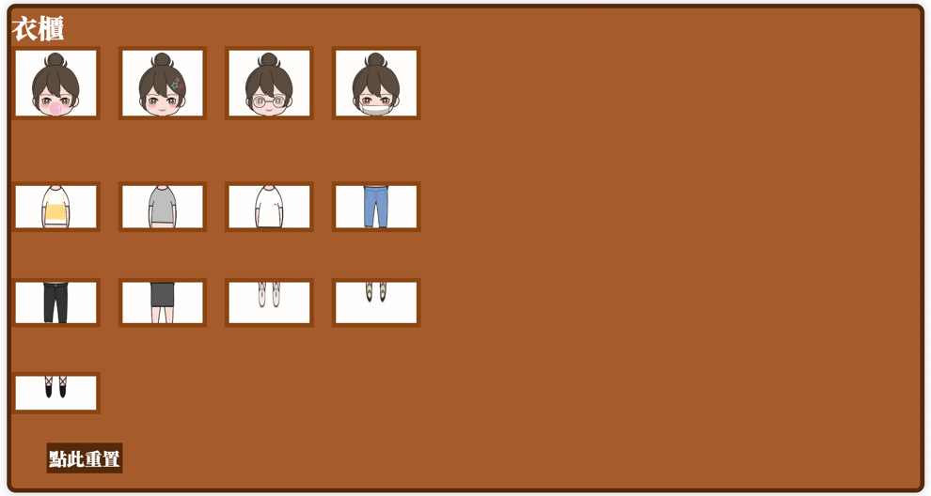

簡單來說，我們將紙娃娃裁成頭、上衣、下著、鞋子，把初始娃娃的四個身體部份在<img>中的alt設為Image1、2、3、4，在<img>中設定衣櫃中的圖片的索引值，最後在<script>中設定

if (wardrobeIndex === ‘1’) {

image1.src = wardrobeSrc; ……

，網站就會根據使用者點擊衣櫃中的哪張圖片，去找到要更換紙娃娃的甚麼部位。我們就是利用以上方法達到讓紙娃娃換裝的功能。

換裝前：

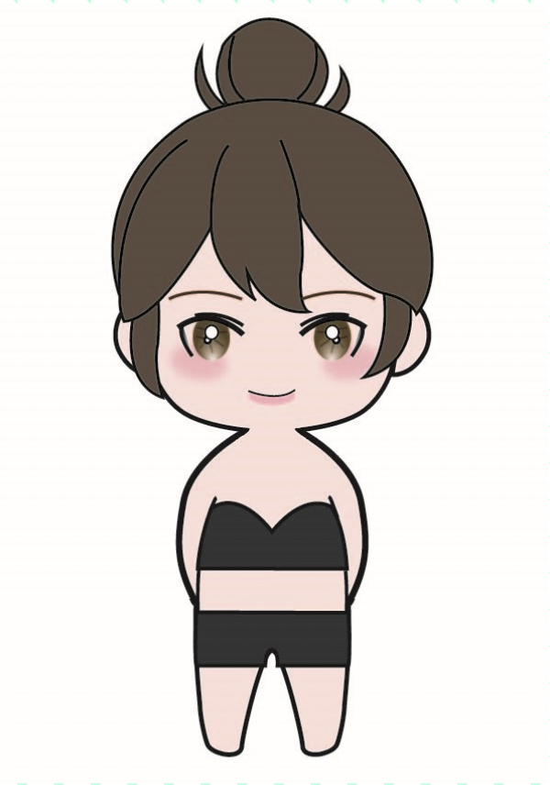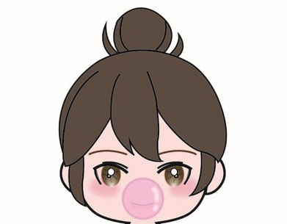  
換裝後：

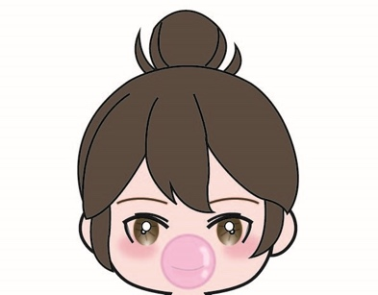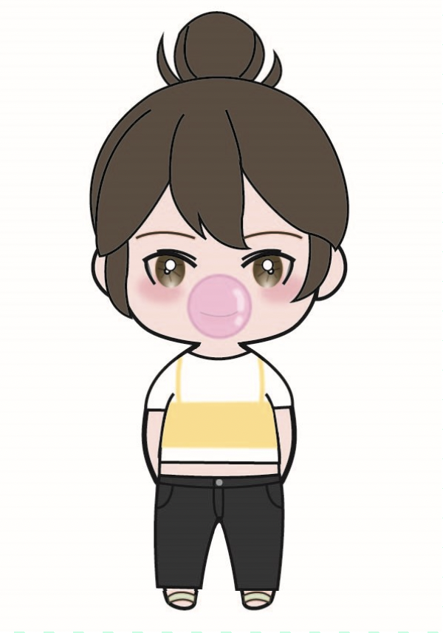

而最後一個分頁：組員介紹，就是把每個組員的部分在style中分成4個section，以便進行色彩的變更，介紹文字我們也用4個text區分開來，因為我們想要讓介紹的字的顏色與名字的顏色有所差異。

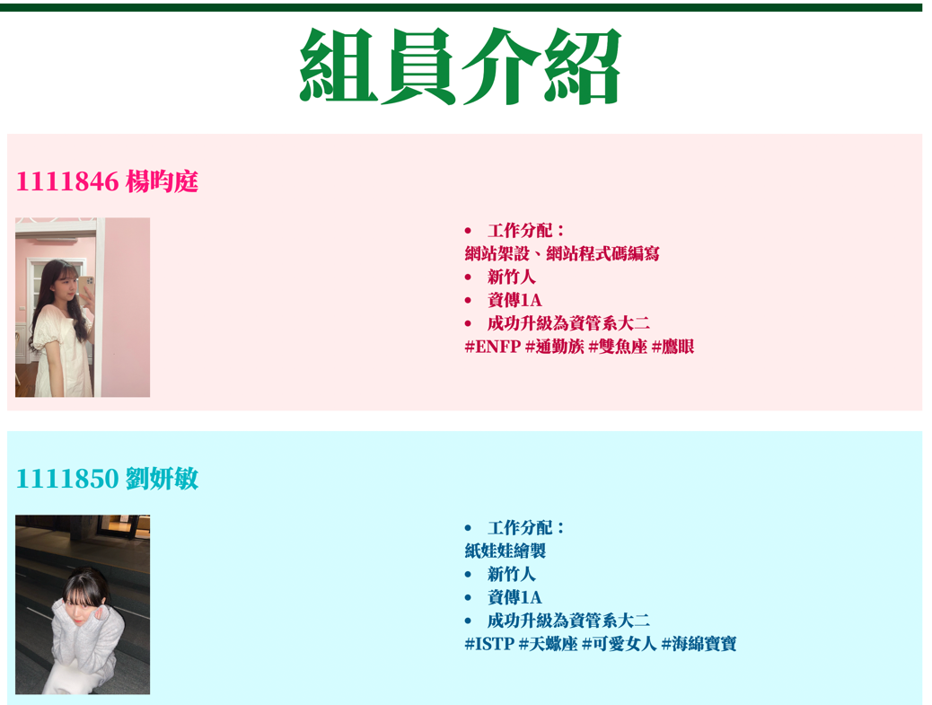

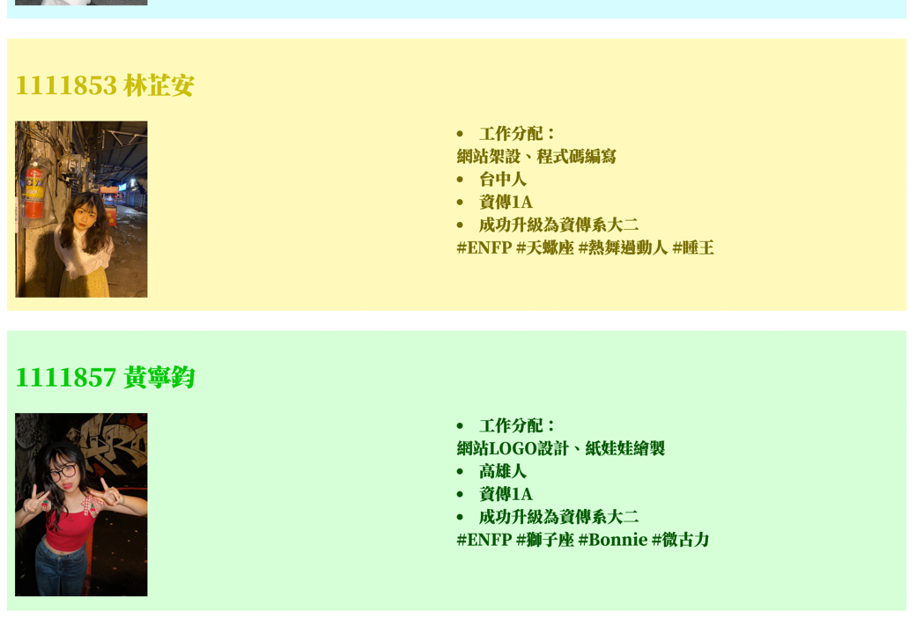

以上是我們每個分頁所運用的技術。

**E、網頁美術**

我們的網頁設計在首頁的地方會看到四個紙娃娃，這些紙娃娃不只是代表每個不同風格的搭配，也是代表我們四個組員。在首頁中放上這四個紙娃娃的原因，除了讓使用者知道我們能夠用紙娃娃進行換裝(不只有各個穿搭風格的介紹)，藉此吸引他們的注意力，也能讓使用者一點進網站就能夠看到我們紙娃娃的畫風，方便使用者做瀏覽網站的挑選。

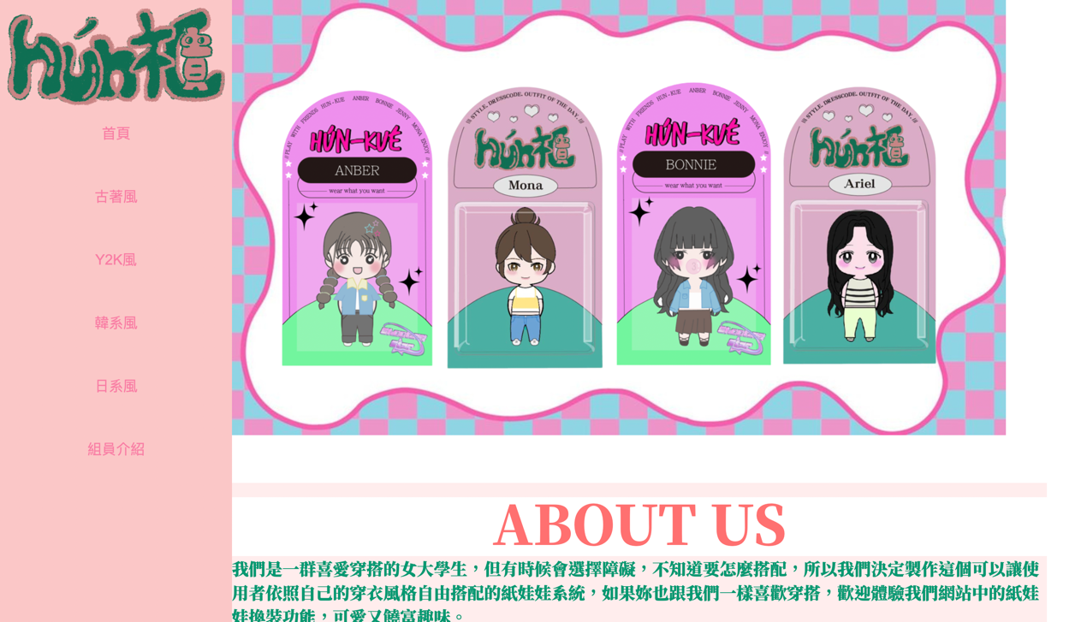

在色彩方面，我們使用綠色與粉色進行網站主視覺設計，因為綠色和粉色的撞色組合對比效果非常強烈，鮮明的對比可以引起人們的視覺注意。這種組合可以為設計帶來活力、吸引力和和諧感，使其在視覺上更加吸引人。

我們也在側邊攔放上LOGO，使用者在使用時都會一直看到我們的LOGO，看久了對我們的LOGO自然也有了印象，使用者也能將我們的網站與其他網站做出辨識。



我們不同分頁的衣櫃也利用不同的風格做出差異，每一頁紙娃娃能夠更換的衣服都具有那個風格的特色，讓使用者除了能利用風格選擇自己想要的風格，也能對原本不了解的風格有更深的認識。

古著風：

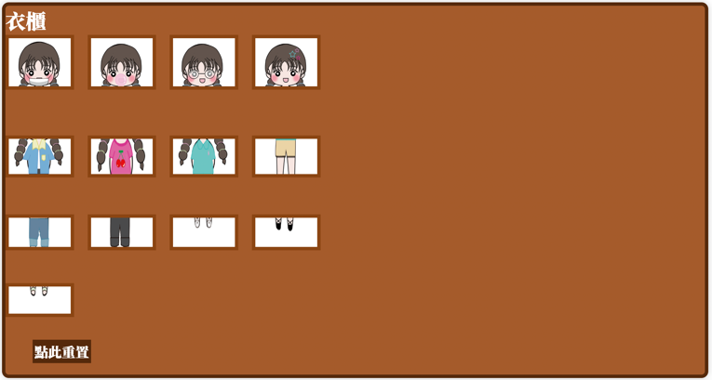

Y2K風：

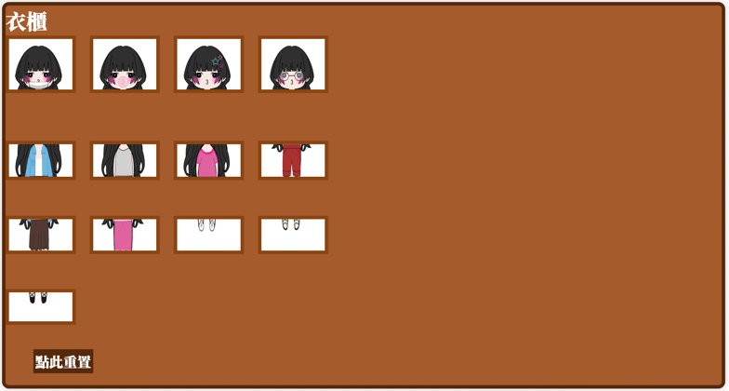

韓系風：

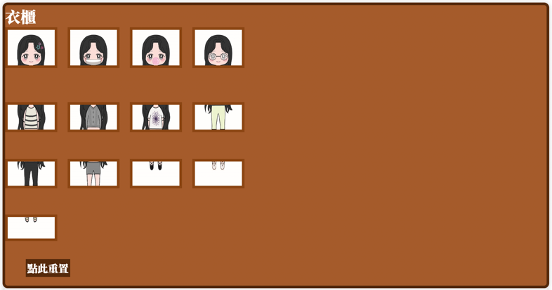

日系風

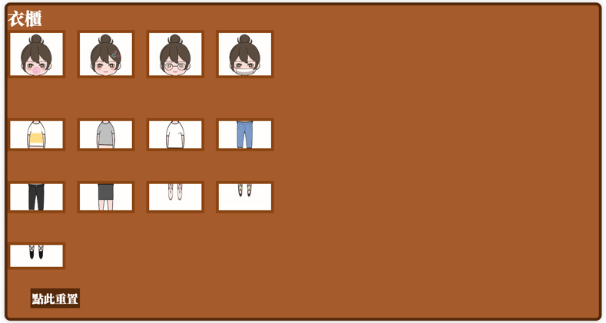

**F、網站時程規劃**

時程規劃甘特圖：

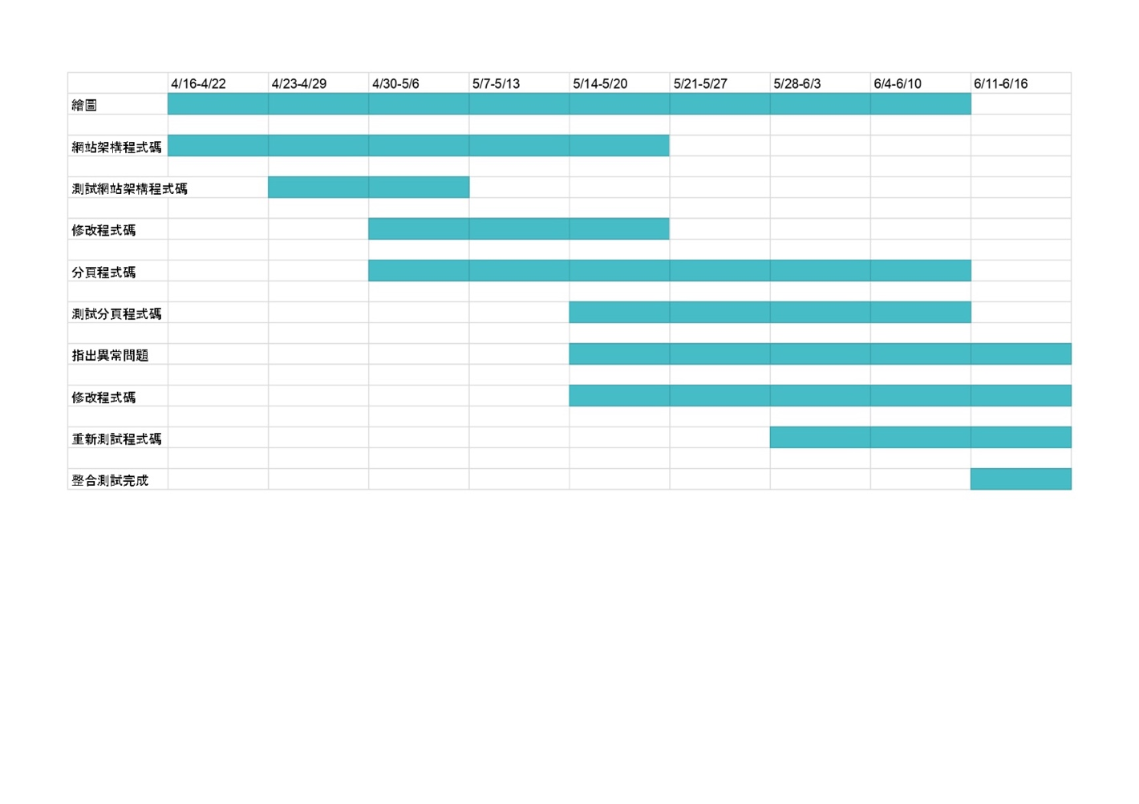

個人負責事項：

1111846楊昀庭：網頁關係圖、期中企劃案word、程式碼編寫、測試程式碼、修改程式碼

1111850劉妍敏：網站原型展示圖、繪製紙娃娃雛形、繪製換裝素材

1111853林芷安：預設時間甘特圖、期中報告、ppt程式碼編寫、測試程式碼、修改程式碼、新版網站原型展示圖

1111857黃寧鈞：網站logo圖、繪製紙娃娃雛形、繪製換裝素材

**G、執行進度**

執行進度：

5/02~5/04搜集資料

5/05~5/12分為繪圖組與網頁架設組雙頭進行

5/13~5/19將繪製好的圖片加入網站測試調整排版

5/20~5/26素材繪製結束，放置網站中美化網頁

5/27~6/02調整跑版

6/03最後檢查、調整

6/04~6/10製作簡報 專案報告書 網站操作介紹影片

開會討論：

5/01討論細項，並分工執行

5/05討論工作分配，決定分為繪圖組以及網頁架設組

5/13討論圖片素材大小以及數量

5/27討論網頁排版

6/04討論簡報、報告書、操作影片分工

已完成項目：

* 網頁
* 簡報
* 企劃書
* 網站操作介紹影片

未完成項目：

* 推薦店家

**Ｈ、遭遇問題**

1. 問題：開始時間沒有依造原本的規劃

解決：將分工分配清楚，有效率的執行個人負責的部分

網站github連結：https://jhihanan.github.io/hungui/hungui/index.html

網站介紹影片連結：https://www.youtube.com/watch?v=HJtkcOkrrEI